109年08月份中部地區消化系同好會

時 間：民國109年08月06日下午17:00-19:30時
地 點：裕元花園酒店4樓東側包廂
住 址 :台中市西屯區台灣大道四段610號
主持人:何明印主任

討論方式：病例報告每題演講時間十五分鐘，討論時間五分鐘
講題I：  病例報告 | 題目 | 主講人
17:00-17:30 | 報到與Opening remark
17:30-17:50 | Uncommon cause of abdominal distension and bilateral leg edema in a 69 year-old-man | 林明賢 醫師  衛生福利部豐原醫院
17:50-18:10 | Lenvima使用經驗 | 李少武 醫師  台中榮民總醫院
18:10-18:30 | Presentation of a HCC patient | 林群凱 醫師  中國醫藥大學附設醫院
講題Ⅱ：  專題演講 | 題目 | 主講人
18:30-19:20 | Navigating HCC treatment decisions: Asian perspective from KEYNOTE-224/240 | 林錫銘 教授  林口長庚醫院
19:20-20:00 | Discussion

主 辦：衛生福利部豐原醫院肝膽胃腸科
中部地區消化系同好會
協辦單位：美商默沙東藥廠股份有限公司台灣分公司
學 分：消化系醫學會、消化系內視鏡醫學會、內科醫學會學分申請中

109年08月份中部地區消化系同好會

- 17:00-17:30報到與Opening remark
- 病例報告
討論方式：病例報告每題演講時間十五分鐘，討論時間五分鐘
1.17:30~17:50

Uncommon cause of abdominal distension and bilateral leg edema in a 69 year-old-man
一位69歲男性以腹脹及下肢水腫一週表現
林明賢 何明印 黃泰銘 陳育佐
衛生福利部豐原醫院 肝膽胃腸科
A 69-year-old man presented with abdominal distension and bilateral leg edema for one week. He has hypertension and type 2 diabetes mellitus under medical control. His symptoms included abdominal distension, decreased appetite, recurring episodes of hiccups, occasional vomiting, decrease in the frequency of bowel movements, dark urine, and bilateral leg edema. He reported no fever, weight loss, clay-colored stool, or melena. On examination, his abdomen was supple but distended. Tenderness in the epigastrium was noted without positive Murphy’s sign, costovertebral angle tenderness, or shifting dullness. His legs were warm and edematous, without cyanosis. Laboratory test reported leukocytosis with left shift (WBC 25500 /µl, N/L 97/2), normocytic anemia (Hb 10.6 g/dl, MCV 88.3 fl), chronic kidney disease (BUN 42 mg/dl, Cr 2.11 mg/dl, stage 3B), hyponatremia (120 mmol/L), hypoalbuminemia (2.3 g/dl), mild conjugated hyperbilirubinemia (GOT 23 IU/L, GPT 21 IU/L, Bil. T. 1.3 mg/dl, Bil. D. 0.62 mg/dl, rGT 115 IU/L), and high C-reactive protein (23.8 mg/dl). Urine tests reported hematuria (RBC numerous/HPF, WBC 11-20/HPF), proteinuria (100mg/dL), and glycosuria (≥0.5 g/dL). Abdominal sonography showed fatty liver, gallstone without increased wall thickness of gallbladder, dilated common bile duct and bilateral intrahepatic ducts, splenomegaly, swollen pancreas, bilateral renal stones, and left-sided pleural effusion. Computed tomography of the abdomen without contrast revealed swelling of the pancreas with peripancreatic and mesenteric fat stranding, thickening of left Gerota’s fascia, and fluid collection (6.8 cm) at pancreatic tail. Percutaneous drainage was performed under the impression of pseudocyst or abscess, and the discharge became milky liquid a few days later…

2.17:30~17:50

Lenvima使用經驗
李少武 楊勝舜
台中榮民總醫院 肝膽胃腸科

3. 18:10~18:30

Presentation of a HCC patient
林群凱 賴學洲
中國醫藥大學附設醫院 肝膽胃腸科

二、專題演講
18:30~19:20

Navigating HCC treatment decisions:
Asian perspective from KEYNOTE-224/240
林錫銘教授
林口長庚肝膽胃腸科

肝癌是對國人非常重要的癌症。雖然隨著B型肝炎與C型肝炎預防及治療的進步，肝癌的發生率逐年下降，但仍名列國人好發癌症的前幾名。早期肝癌可考慮使用手術、射頻燒灼或換肝等方式治療，有可能根治；中期肝癌常使用經血管栓塞來控制；但若疾病已經轉移、已侵犯大血管、或對栓塞效果不佳時，則稱為晚期肝癌，標準治療是全身性治療。

肝癌的治療現況
傳統細胞毒性化學治療在其他常見癌症的全身性治療中占有重要的地位，然而肝癌的全身性治療卻非常不同。一般經靜脈的傳統化學治療沒有任何一種藥物被證實可延長肝癌病人的存活時間，所以在標靶治療蓬勃發展以前，晚期肝癌缺少有效的治療藥物。直到2008年左右，隨著標靶藥物sorafenib在大型第三期臨床試驗中證實可以延長病人存活時間後，標靶治療成為晚期肝癌的標準治療方式。近年來，其他標靶藥物如lenvatinib、regorafenib、cabozantinib、ramucirumab也陸續獲得成功。不過，這些標靶藥物通常較少能讓腫瘤縮小，大多是讓腫瘤維持穩定，不繼續生長。即便用藥初期腫瘤對藥物的反應良好，但效果能長期持續的機會卻也不高。近年免疫治療加入了晚期肝癌治療的行列，相較於標靶藥物，對免疫治療有反應的腫瘤常能有較長的有效持續時間。
抗血管新生的標靶藥物，例如sorafenib，一直都是晚期肝癌全身性治療的主要藥物，這些藥物阻斷的重要標的之一是血管內皮生長因子（vascular endothelial growth factor、簡稱VEGF）。一些基礎研究發現VEGF對身體抵抗癌症的免疫力有抑制的作用，因此許多研究開始試著合併這些抗血管新生的標靶治療與PD-1路徑阻斷劑。其中進展最快的是合併VEGF的抗體bevacizumab與PD-L1抗體atezolizumab的研究，在第一期臨床試驗中的初步結果中，前面103位接受此治療的病人腫瘤反應率為32%，這個令人振奮的數字自然立刻產生了一個大型第三期臨床試驗，比較此處方與sorafenib做為晚期肝癌第一線治療的效果。這些研究的結果都在所有人的熱烈期待中。其他類似的合併處方，如lenvatinib合併pembrolizumab及cabozantinib合併atezolizumab等等，都在進行第三期臨床試驗中。

免疫檢查哨抑制劑能否用於更早期的肝癌治療也是目前重要的研究課題。假說是當疾病較早期時，身體對癌症的免疫力較強，可能對免疫檢查哨抑制劑更有反應。因此，合併免疫檢查哨抑制劑與手術治療、射頻燒灼治療、及經血管栓塞皆是熱門的研究方向。只是目前結果都還相當初步，是否真的能對病人有幫助仍需後續研究。
免疫治療中的免疫檢查哨抑制劑是晚期肝癌治療近年來的重大突破。單方使用PD-1抗體能讓14%-17%病人的腫瘤縮小，而這些腫瘤縮小的反應常能持續很久。如何提昇腫瘤反應率是目前重要的課題，不論是合併其他免疫治療或是抗血管新生標靶治療皆在積極的研究中。

(一)Navigating HCC treatment decisions:
Asian perspective from KEYNOTE-224/240
姓名 | 林錫銘醫師 | 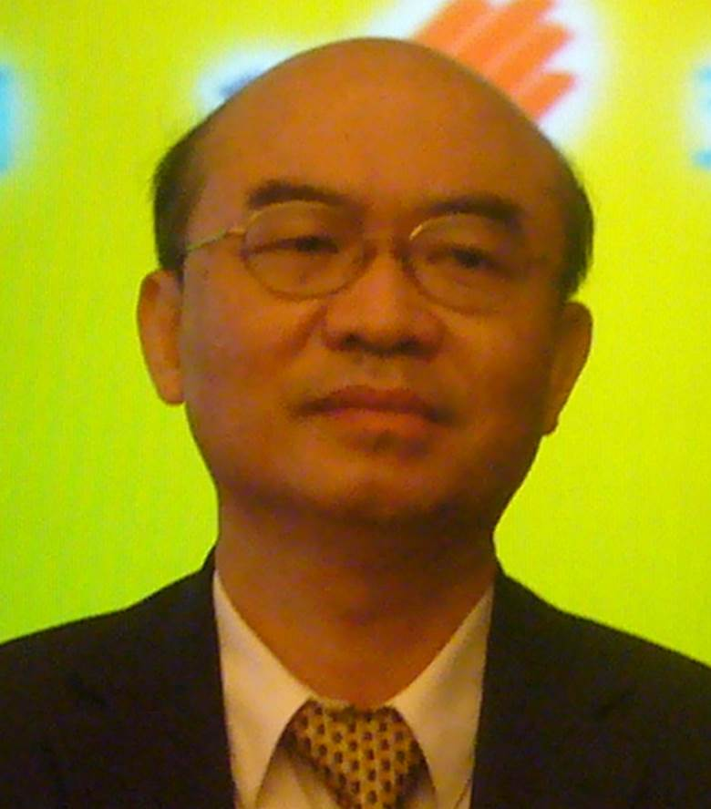
學歷 | 國立台灣大學 醫學系
經歷 | 林口長庚醫院 學術組教授  長庚大學 教授  厦門長庚醫院消化內科召集人  台灣腫瘤消融醫學 創會與第二任理事長 (Feb 2012 – Feb 2016)  第一屆亞洲腫瘤消融醫學會主席 (2014 ACTA)  台灣肝癌醫學會 第五屆理事長(2017-5-21 起)
研究領域  與專長Professional service and research of interest | - Echo-guide biopsy and aspiration and on-site cytology interpretation  - CEUS (contrast-enhanced ultrasound) for liver tumor  - HCC: echo-guide ablation: PEI, RFA, microwave ablation  - Chronic hepatitis B or C: anti-viral therapies  - Advanced hepatocellular carcinoma:標靶與免疫療法  - Research and instructor in HCC US-guide ablation therapies
專業經驗Professional  experiences | 林醫師是台灣肝腫瘤射頻消融治療的先驅之一，他的研究著重在BC型肝炎抗病毒藥物治療、肝癌的消融治療以及肝癌治癒後的三級預防。他也是台灣與亞太地區肝腫瘤超音波指引經皮穿肝消融治療的資深臨床老師，他也已經發表了105篇國際與國內的醫學論文，包括Gastroenterolgy、Hepatology、Gut、Journal of Hepatology、Cancer 及 British Journal of Surgery等，並且有四篇論文分別為B肝的干擾素治療與肝癌的射頻消融歸類為該年度的高引證次數的論文發表在Hepatology 1999、Gastroenterology 2004、Gut 2005、以及Journal of Hepatology 2007。林醫師也已經在國內與國際醫學會議上應邀演講110場演講，包括在亞太肝病醫學會(APASL 2006、2008-9、2012、2013)，亞太消化醫學週(APDW 2007、2009)，日本微波手術醫學會 (Annual Microwave Surg Meeting Jpn 2008 及2009)，神戶肝癌研討會( Kobe HCC symposium 2009)，亞太肝癌專家醫學會(APPLE 2010-2015)，2013 韓日Korea-Japan Image-guide Tumor Ablation Meeting, Japan JSH 2012, HK IDD 2011, HK Interventional Radiology Symposium 2009, South East Asian Nations conference (2008, 2010, 2012), and Singapore GI Annual Meeting 2009, Asian Congress of Tumor Ablation (ACTA) 2014, 4th International Kyoto Liver Cancer Symposium 2014, Mongolia DDW 2014, the Hepatic Oncology Multi-disciplinary Approach Symposium, Malaysia 2014, and Taiwan-France HCC symposium 2014. Quarter century’s contribution to liver research by TASL 2015, APAITO 2016, University of Tokyo 10,000 RFA meeting (Nov 17, 2016), 2017中華民國癌症醫學會, 2018中國超聲醫師大會.林醫師也是許多國際醫學期刊的審核者 包括Gastroenterology, Hepatology, Gut, J Hepatol, Ann Surg, Cancer Treatments Reviews, PLoS ONE, Future Oncology, J Surg Oncol, J Translational Med, Cancer Investig, Europ J Gastroenterol Hepatol, Dig Liver Dis, Cytokine, JGH, Int J Hyperthermia, and Liver International.

(二) Uncommon cause of abdominal distension and bilateral leg edema in a 69 year-old-man

講師：林明賢醫師
學歷：台北醫學大學醫學系畢
經歷：臺中榮民總醫院內科住院醫師、總醫師師、主治醫師
中榮民總醫院嘉義分院胃腸肝膽科專科醫師
兼任臺中榮民總醫院嘉義分院內科病房主任
臺中榮民總醫院嘉義分院胃腸肝膽科主任
衛生福利部豐原醫院胃腸肝膽科專科醫師

(三) Lenvima使用經驗

講師：李少武醫師
學歷：中山醫學大學醫學系學士
成功大學老年學研究所碩士
中山醫學大學臨床醫學研究所博士
經歷：臺中榮民總醫院內科住院醫師
臺中榮民總醫院加護中心總醫師
臺中榮民總醫院肝膽胃腸科總醫師
臺中榮民總醫院肝膽胃腸科主治醫師

(四) Presentation of a HCC patient

講師：林群凱醫師
學歷：長庚醫藥大學醫學系畢
經歷：中國醫藥大學附設醫院肝膽胃腸科主治醫師

